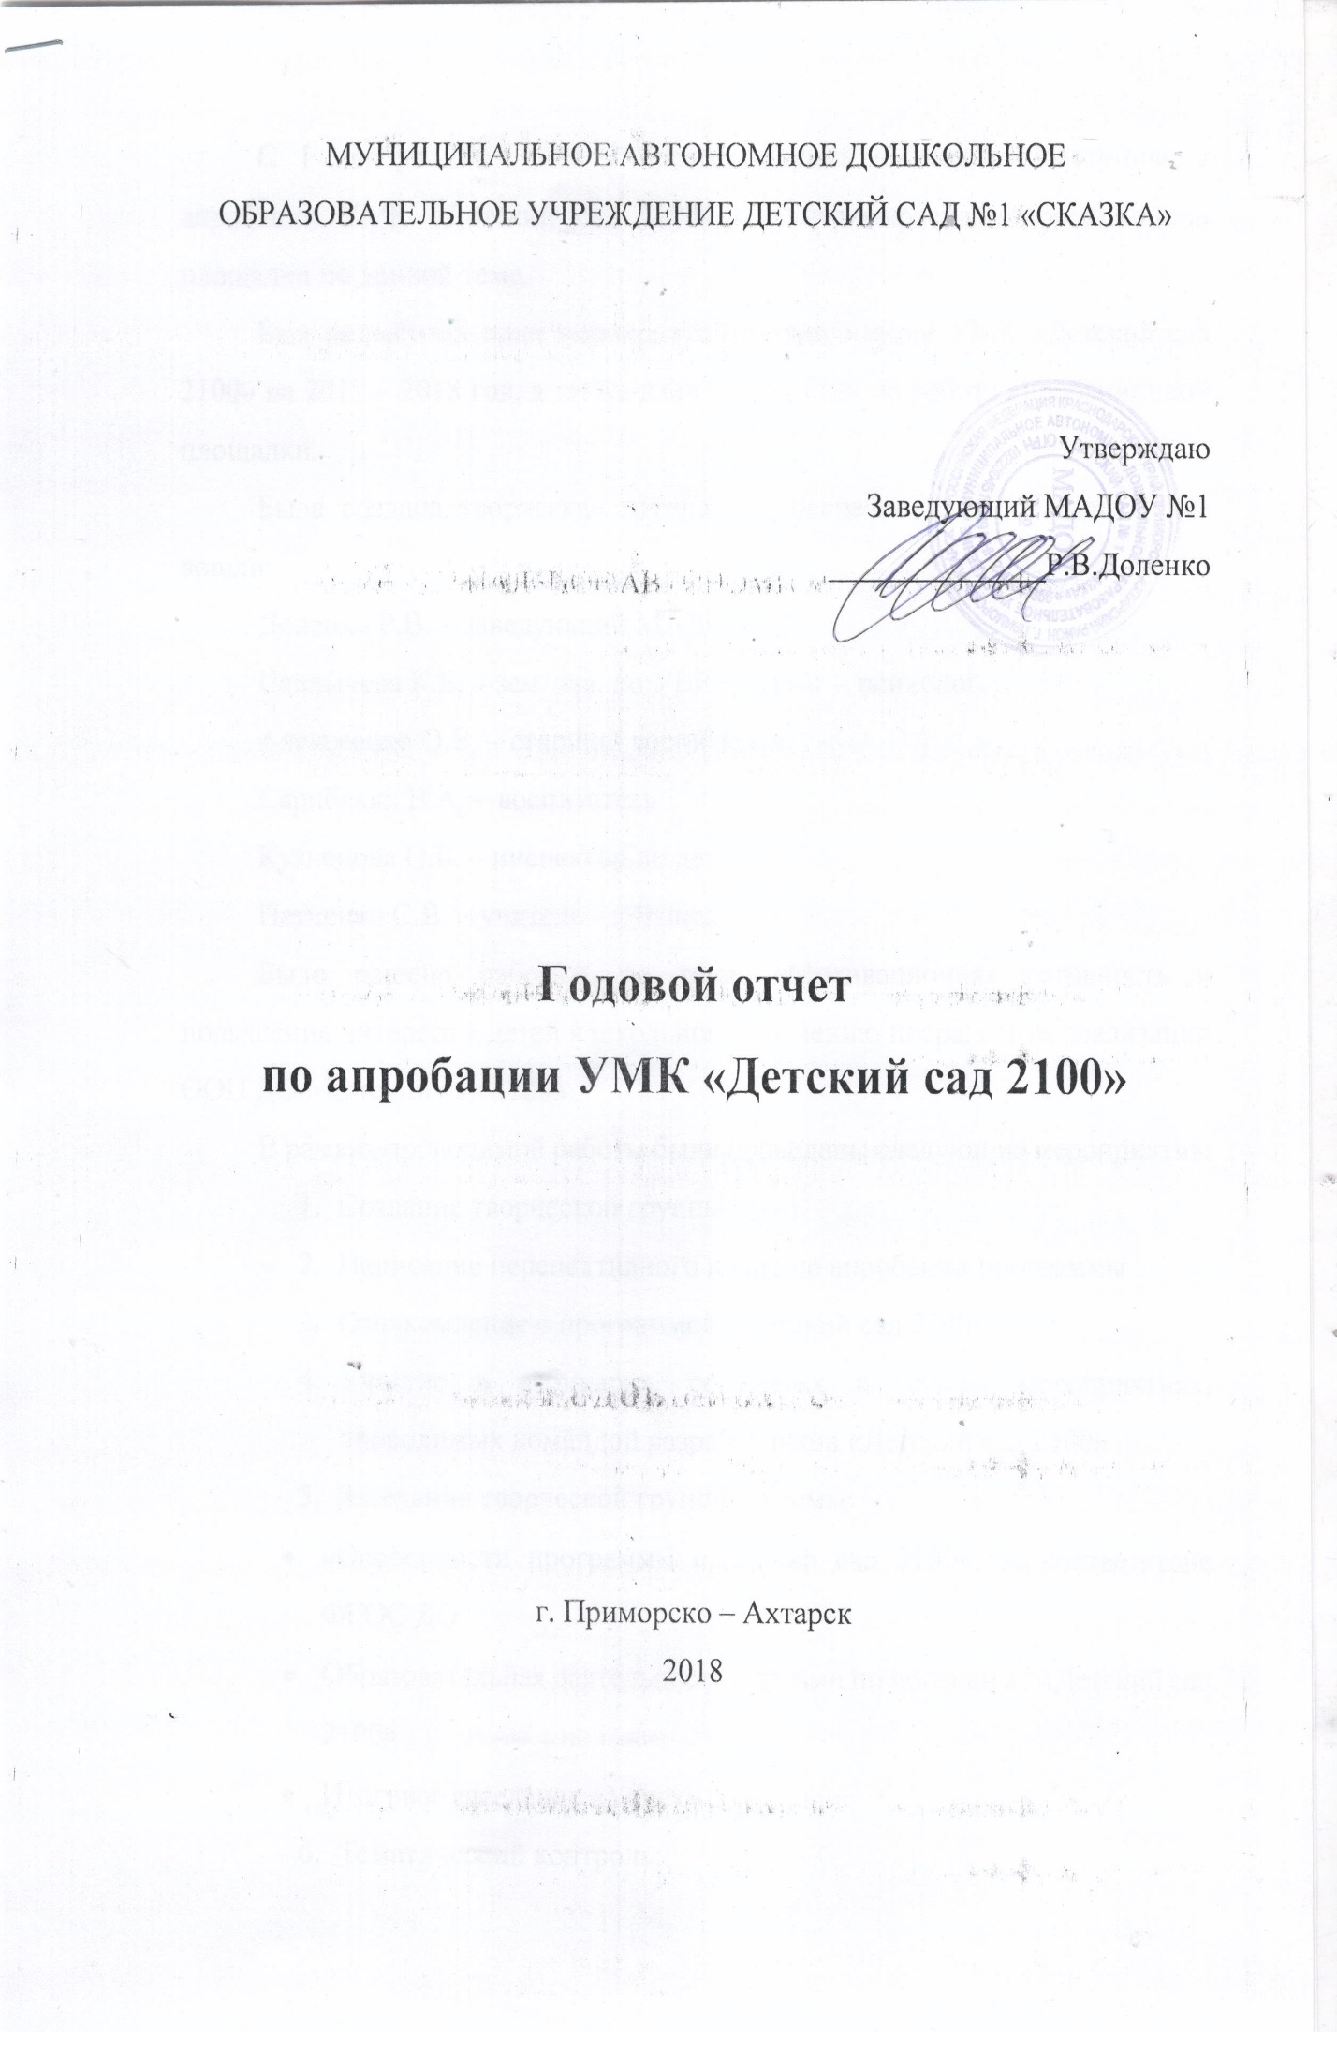С 1 ноября 2017 года 2 средняя группа «Пчелки» приступила к апробации УМК «Детский сад 2100» в рамках краевой апробационной площадки по данной теме.
Был разработан план мероприятий по реализации УМК «Детский сад 2100» на 2017 – 2018 год, а также план на три года по работе апробационной площадки.
Была создана творческая группа по обеспечению апробации. В нее вошли:
Доленко Р.В. – заведующий МАДОУ №1
Павлычева К.Б. – зам. зав. по УВР, педагог – психолог
Алексеенко О.В. – старший воспитатель
Сарибекян В.А. – воспитатель
Кузнецова О.Б. – инспектор по детству
Петченко С.В. – учитель – логопед
Было решено работать по теме: «Мотивационная готовность и повышение интереса у детей к школьному обучению посредствам реализации ООП ДО «Детский сад 2100».
В рамках проводимой работы были проведены следующие мероприятия:
- Создание творческой группы
- Написание перспективного плана по апробации программы
- Ознакомление с программой «Детский сад 2100»
- Участие в вебинарах, семинарах и других мероприятиях, проводимых командой разработчиков «Детский сад 2100»
- Заседания творческой группы на темы:
- «Особенности программы «Детский сад 2100», ее соответствие ФГОС ДО
- Образовательная деятельность с детьми по программе «Детский сад 2100»
- Итоговое заседание «Успехи и неудачи»
- Тематический контроль:
- Оформление предметно - развивающей среды в группе
- Смотр информации для родителей по реализации программы
- Конкурсы по плану ДОУ
- Праздники по плану ДОУ
- Взаимодействие с семьей
- Родительское собрание «Развитие детского сада в 2017-2018 учебном году, презентация программы «Детский сад 2100»
- Итоговое родительское собрание «Мы - вместе»
- Анкетирование родителей «Ваше мнение о группе, работающей по программе «Детски й сад 2100»
- Распространение информации о работе площадки через СМИ и интернет
В рамках работы площадки было прослушано 28 обучающих вебинаров.
Воспитатель Сарибекян В.А. прошла курсы повышения квалификации на тему: «Реализация ФГОС дошкольного образования в Основной образовательной программе «Детский сад 2100» в размере 72 часа.
Сарибекян В.А., Павлычева К.Б., Алексеенко О.В., Петченко С.В., Зыкова А.С. приняли участие в выездных семинарах в г. Краснодаре на темы:
- «Планирование образовательной деятельности по программе «Детский сад 2100» 30 ноября 2017
- «Организация образовательного процесса в ДОО в соответствии с ФГОС ДО. Проектирование занятий по различным видам деятельности» 10 мая 2018
Основная работа велась по апробации парциальных программ «Моя математика» М.В. Корепановой и «По дороге к азбуке» Т.Р. Кисловой. В процессе работы у детей расширилось представление об окружающем мире, активизировался словарь, сформировался алгоритм получения следующего числа. Построение образовательной деятельности по данным программам дало положительный результат и динамику развития детей.
В результате работы творческая группа решила продолжить работу по теме апробационной площадки «Мотивационная готовность и повышение интереса у детей к школьному обучению посредствам реализации ООП ДО «Детский сад 2100».
На 2018 – 2019 год продолжить вести образовательную деятельность по парциальным программам: «Моя математика», «По дороге к азбуке» и апробировать программу «Здравствуй мир!».

Заместитель заведующего по УВР К.Б. Павлычева

